1.Công thức Prompt 3 thành phần
-ngữ cảnh: Tôi đang cố đẩy code lên GitHub để kịp deadline. Khi chạy lệnh Git, Terminal báo lỗi
-lỗi: error: open(".git/FETCH_HEAD"): Permission denied
-yêu cầu:
+giải thích FETCH_HEAD là gì
+liệt kê các nguyên nhân phổ biến theo thứ tự khả năng xảy ra
+ hướng dẫn cách kiểm tra từng nguyên nhân
+đánh dấu mức độ an toàn của mỗi cách sửa

2.
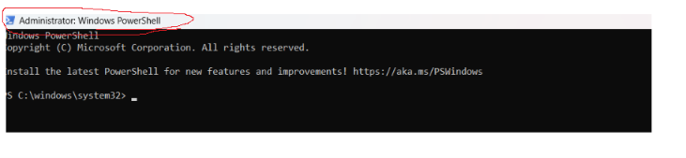
3
-thưa thầy cô.Em đang gặp lỗi khi thao tác với GitHub và đã thử tự khắc phục nhưng chưa thành công
-Môn học: Nhập môn CNTT
- Hệ điều hành: Windows 11
- Công cụ: Git Bash
- Mục tiêu: Push code lên GitHub
- Thao tác thực hiện:
git pull
git push
-em muốn tải và đẩy mã nguồn lên GitHub bình thường
-Git báo lỗi và không thực hiện được thao tác
-error: open(".git/FETCH_HEAD"): Permission denied
-các bước em đã thử
+Đóng mở lại Git Bash
+Chạy Git Bash bằng quyền Run as Administrator
+Khởi động lại máy tính
+Tìm kiếm trên Google và Stack Overflow nhưng chưa khắc phục được

